Практичне заняття №3. Технологія та засоби створення прототипів
Мета і задачі: вивчення технологій, інструментальних та програмних засобів проєктування людино-машинного інтерфейсу.
Назва проєкту: «Сайт середньої школи»
Призначено на: 13.10.2026 – 19.10.2026
Учасники:
Менеджер задачі №3 – Дядьо М. О.
Виконавець – Дядьо М. О. (робота виконувалась одноосібно)
Використане програмне забезпечення: HTML5 + CSS3 (кодове прототипування), Microsoft Edge (рендеринг прототипів у PNG у режимі headless).
1 План роботи і характеристики прототипів
Таблиця 1 – Характеристики прототипів
Характеристика | Значення
Цільова аудиторія прототипів | замовник (адміністрація школи), дизайнер і розробник проєкту, учасники usability-обговорення (ПЗ-4)
Мета | узгодити структуру сайту, склад і розташування блоків на ключових сторінках до початку дизайну й верстки
Точність (fidelity) | низька (low fidelity, wireframe): сірі блоки, перекреслені прямокутники замість зображень, лінії замість тексту
Швидкість розробки | висока: спільний CSS-стиль і шапка/підвал для всіх сторінок, одна сторінка – 15–30 хв
Стиль | монохромний каркас; жовті «стікери» з поясненнями до важливих рішень
Кількість прототипів | 8 (мінімум за завданням – 6)

Метод створення – кодове прототипування (Coded prototyping, HTML і CSS), яке належить до переліку методів у методичних вказівках. Рекомендований засіб Mockingbird більше не доступний, тому каркаси сторінок написано безпосередньо на HTML/CSS: такий прототип відкривається в будь-якому браузері, має реальні розміри елементів, а його розмітку можна використати як основу для верстки (задача 13 плану проєкту). Для кожної сторінки створено HTML-файл і знімок PNG шириною 1280 пікселів.
Під час створення прототипів враховано візуальні критерії: сітка з однаковою шириною контейнера 1200 пікселів і однаковими відступами, єдина шапка і підвал на всіх сторінках, логічне групування (основний вміст ліворуч, допоміжні блоки праворуч), обмежена типографіка (один шрифт, три розміри заголовків). Вимоги взаємодії: користувач завжди бачить, де він (виділений пункт меню, «хлібні крихти»), складна інформація розкривається поступово (новини → «Усі новини»), основні дії доступні за 1–2 кліки (швидкі посилання, кнопка «Увійти»).
Таблиця 2 – План створення прототипів
№ | Назва сторінки | Основні елементи прототипу
1 | Мапа сайту | структура розділів і підрозділів, глибина вкладеності 2 рівні
2 | Головна сторінка | шапка з логотипом, пошуком, телефоном і кнопкою входу; головне меню з 8 пунктів; слайдер головної події; 3 останні новини; оголошення; швидкі посилання (розклад, е-щоденник, вступ, дистанційне навчання); «Про школу коротко»; підвал з контактами й мапою сайту
3 | Вхід і реєстрація | дві колонки: вхід (email/логін, пароль, «запам'ятати», відновлення пароля, вхід через Google/Microsoft 365) і реєстрація з поясненням вигоди, вибором ролі, обов'язковими полями та прикладом підсвічування помилки
4 | Новини та оголошення | «хлібні крихти», стрічка новин з мініатюрами, категоріями-мітками й датами, пагінація; бічна панель з категоріями, архівом і календарем подій
5 | Розклад уроків | вибір класу й тижня, таблиця «урок × день» із часом уроків і кабінетами, кнопки завантаження PDF і друку
6 | Про школу: адміністрація | бічне меню підрозділів, картки керівників з фото, посадою й контактами, години прийому
7 | Батькам: вступ до 1 класу | покрокова інструкція, перелік документів PDF і форма онлайн-заяви з прикріпленням файлів
8 | Контакти | адреса, телефони, email, графік роботи, карта, форма «Поставте запитання»

2 Розроблені прототипи
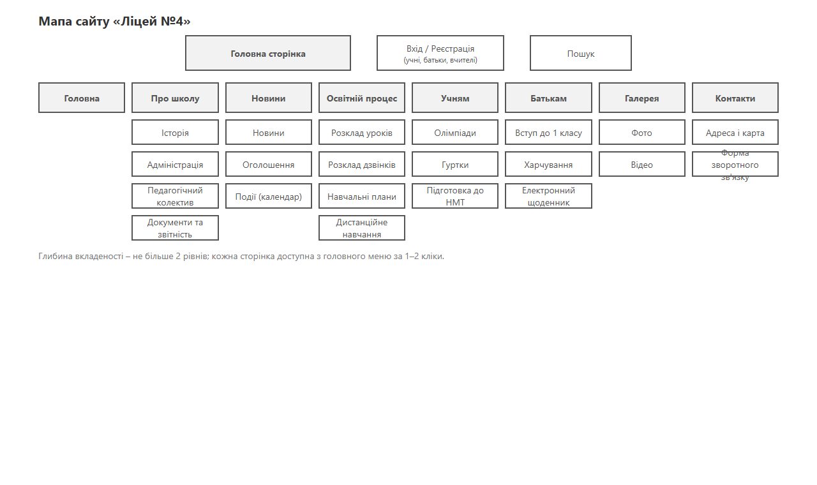
Рисунок 1 – Прототип: Мапа сайту
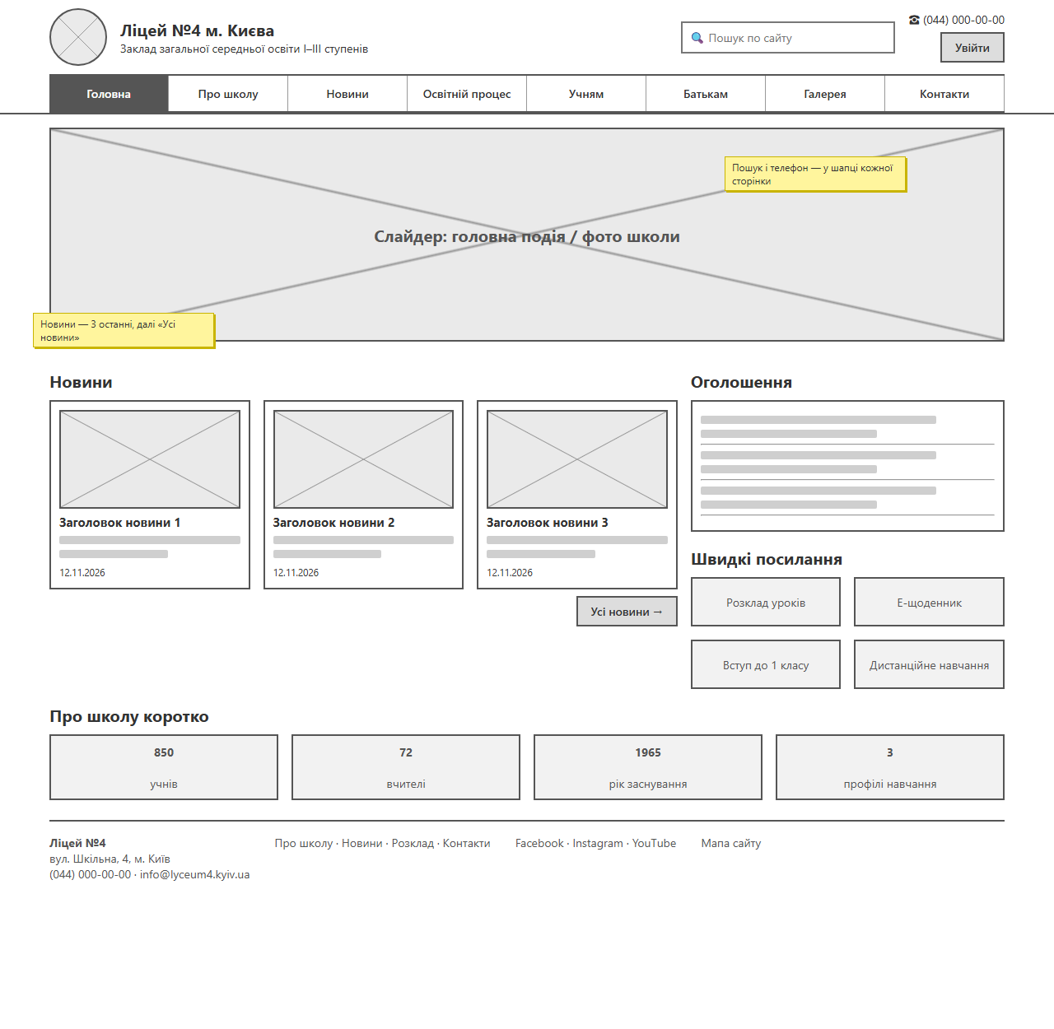
Рисунок 2 – Прототип: Головна сторінка
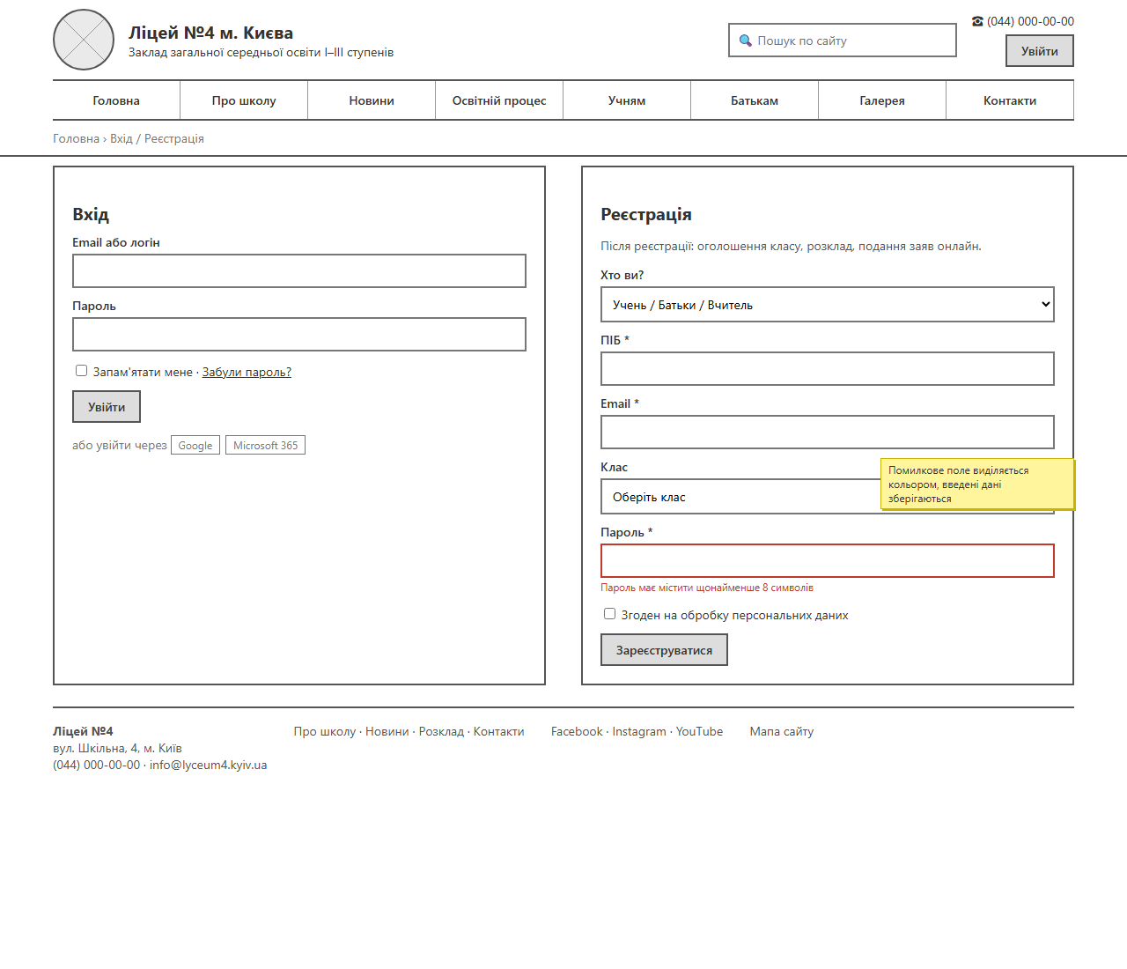
Рисунок 3 – Прототип: Вхід і реєстрація
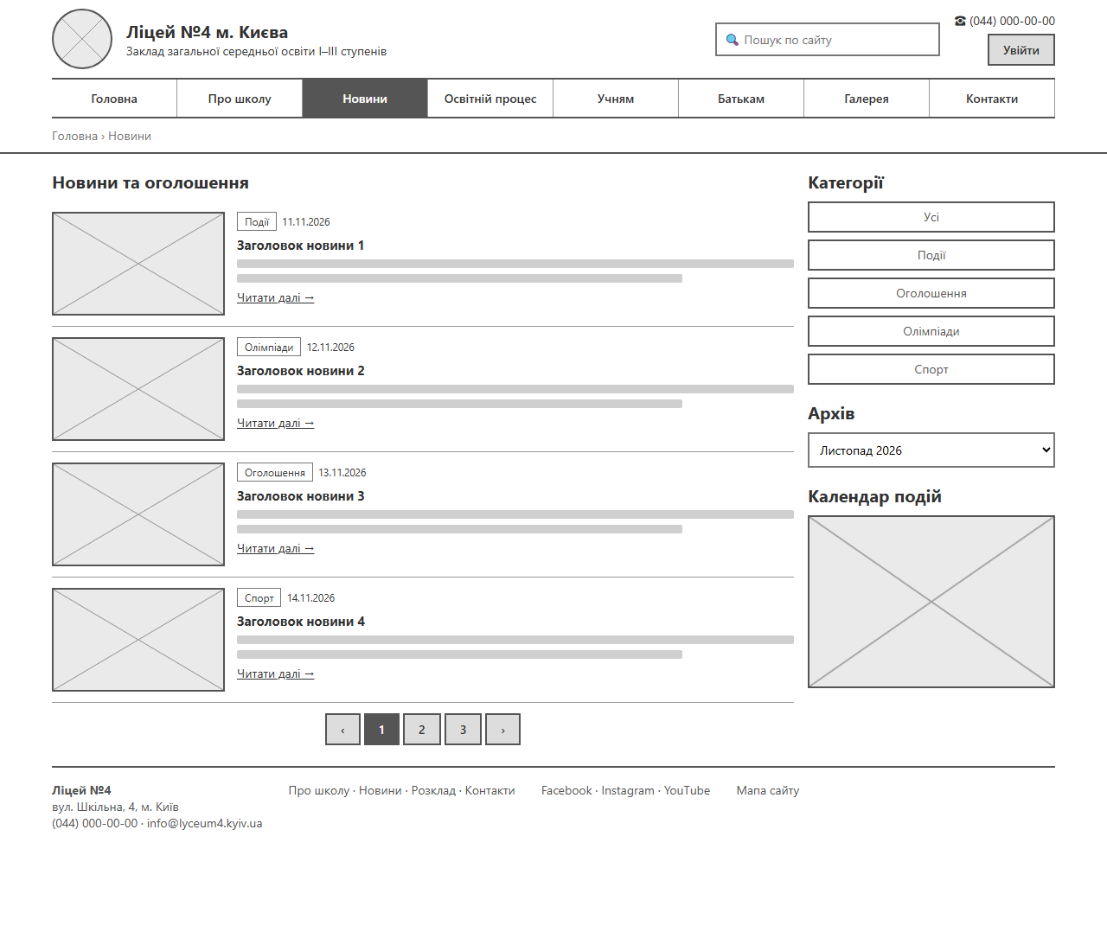
Рисунок 4 – Прототип: Новини та оголошення
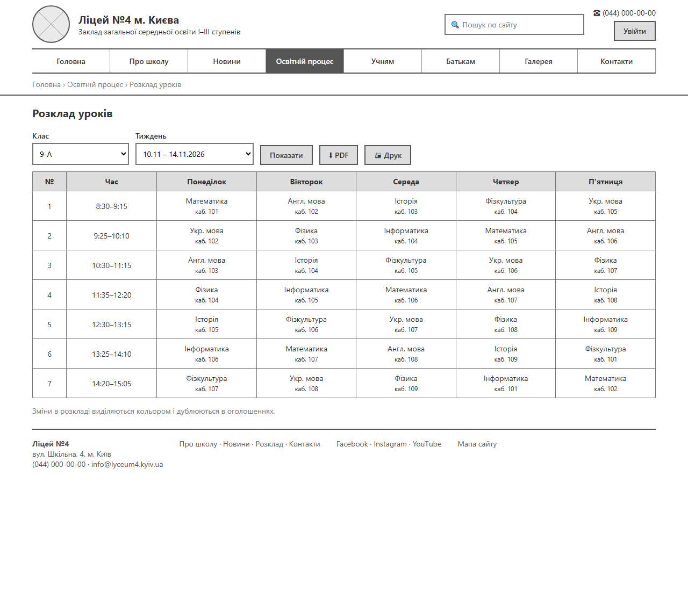
Рисунок 5 – Прототип: Розклад уроків
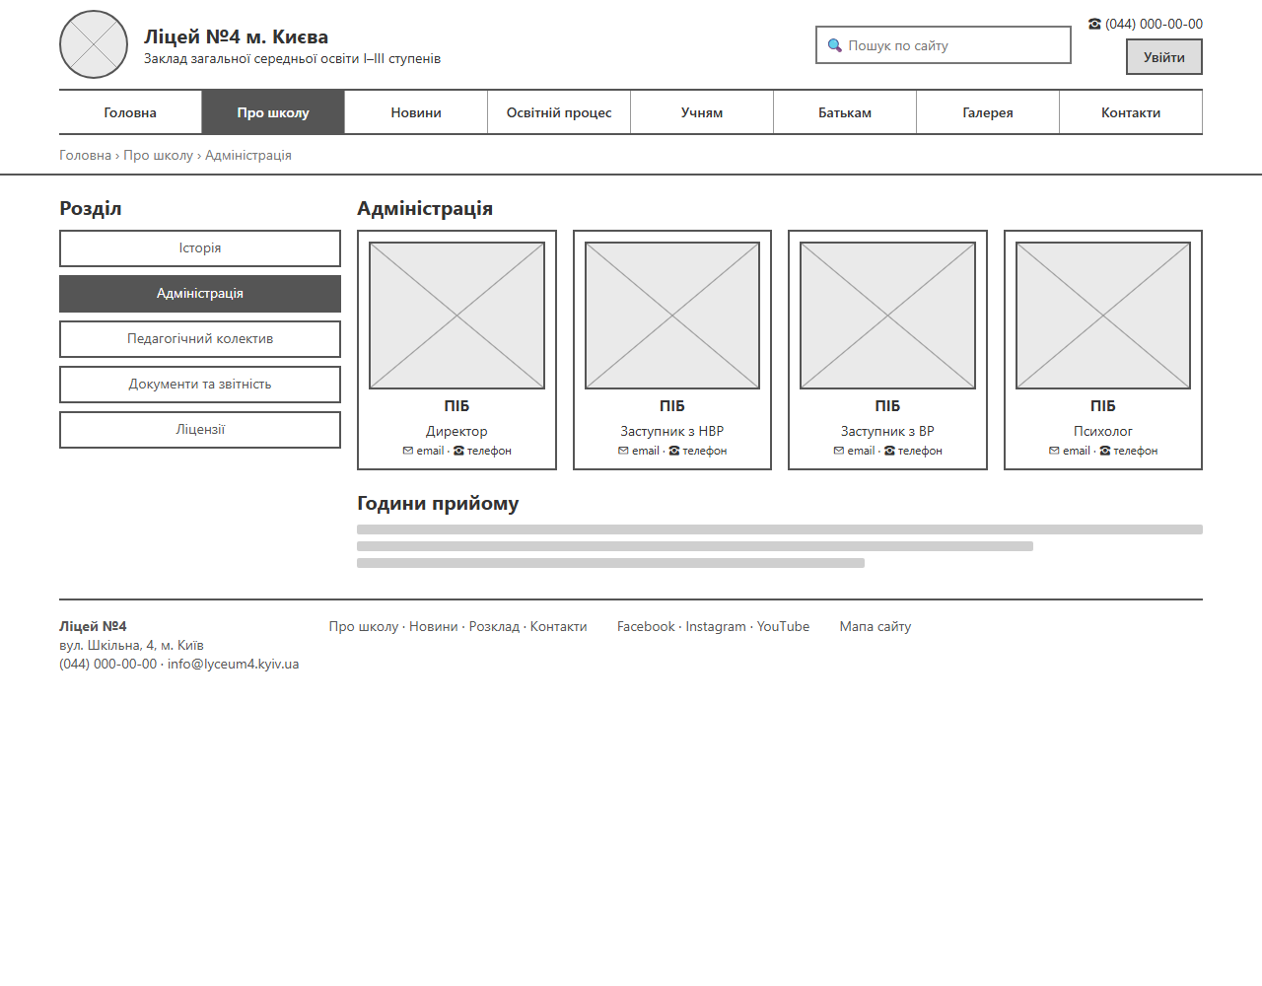
Рисунок 6 – Прототип: Про школу: адміністрація
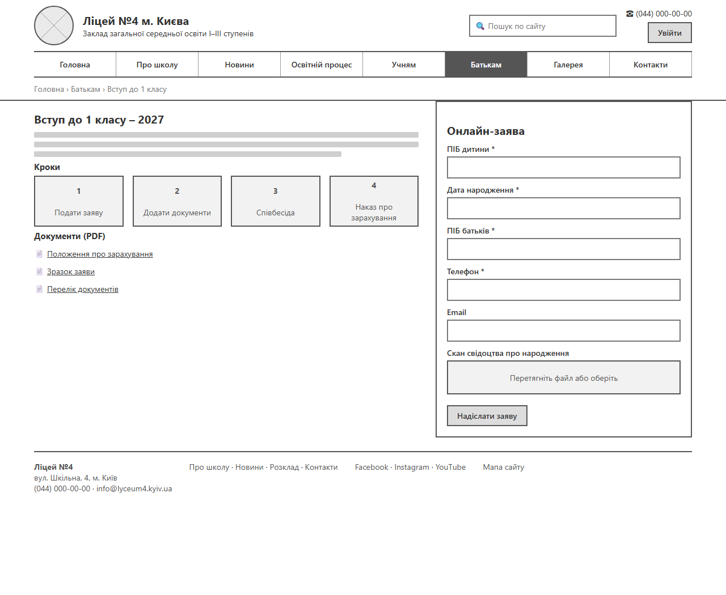
Рисунок 7 – Прототип: Батькам: вступ до 1 класу
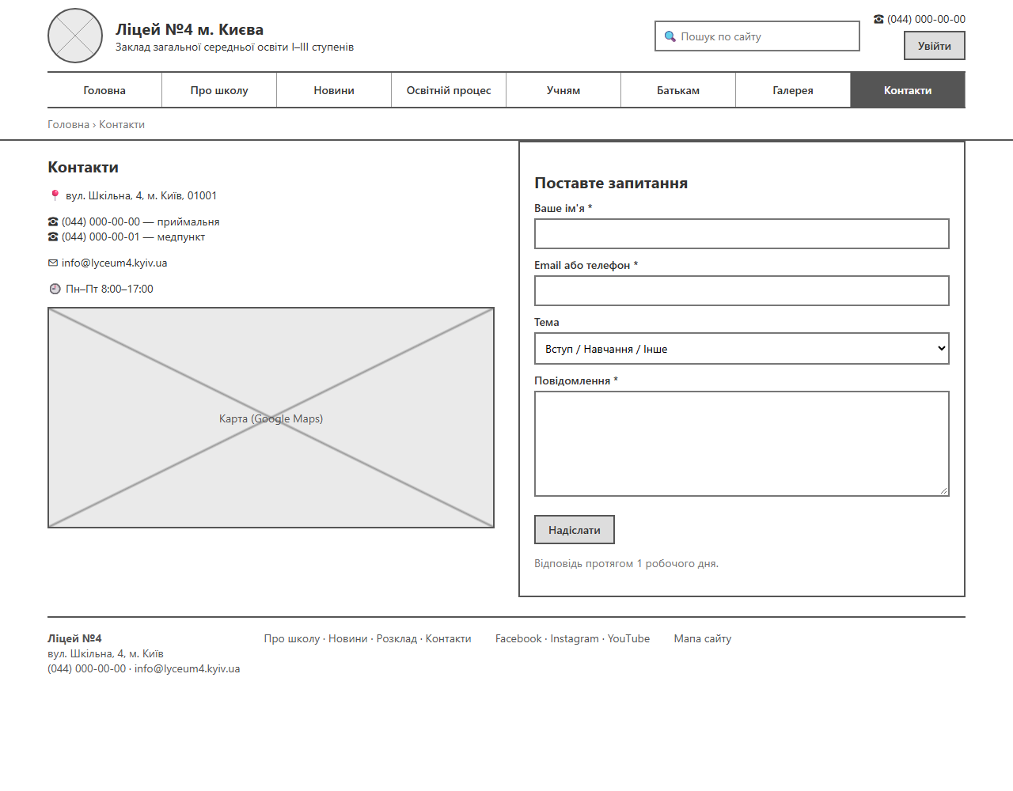
Рисунок 8 – Прототип: Контакти
Усі прототипи (HTML і PNG) збережено в папці «Прототипи» поруч зі звітом і завантажено до репозиторію проєкту (каталог prototypes).
Відповіді на контрольні питання
1. Дайте визначення прототипу програмного проєкту.
Прототип – модель програмного продукту, яка певною мірою відображає заплановані цілі майбутнього ПЗ, створена певним методом та інструментом, має конкретні характеристики (точність, інтерактивність, стиль) і призначена для певної мети – уточнення вимог, перевірки ідей, узгодження із замовником, тестування з користувачами.
2. Що представляють собою ефективні прототипи?
Прототипи, точність і обсяг яких відповідають меті та аудиторії: вони створюються швидко, перевіряють конкретні гіпотези (структура, навігація, сценарії), зрозумілі зацікавленим сторонам, не відволікають деталями на ранніх етапах і дають змогу дешево вносити зміни до початку розробки.
3. Які засоби необхідні для створення ефективних прототипів?
Залежно від точності: папір і олівець, картки (сортування карток), спеціалізовані редактори каркасів і інтерактивних прототипів (Figma, Balsamiq, Axure, Pencil, draw.io), засоби кодового прототипування (HTML/CSS/JS, фреймворки), а також засоби збору відгуків і тестування з користувачами.
4. Що означає термін low fidelity? Якими засобами можливо створити такі прототипи?
Low fidelity – прототипи низької точності: схематичні каркаси без кольорів, реальних текстів і зображень, які показують лише структуру й розташування елементів. Створюються на папері, у Balsamiq, Pencil, draw.io, Figma (wireframe-набори) або простим HTML/CSS, як у цій роботі.
Висновки
У ході практичного заняття вивчено методи прототипування та розроблено 8 low-fidelity прототипів сторінок сайту «Сайт середньої школи»: мапу сайту, головну сторінку, вхід і реєстрацію, новини, розклад уроків, сторінку адміністрації, сторінку вступу до 1 класу з онлайн-заявою та контакти. У прототипах враховано недоліки, виявлені під час usability-аналізу сайтів-аналогів (ПЗ-2): пошук і телефон розміщено в шапці кожної сторінки, додано «хлібні крихти», форму зворотного зв'язку, зручний розклад і онлайн-заяву. Кодовий підхід дав змогу отримати прототипи з реальними розмірами, які стануть основою для дизайну та верстки.

